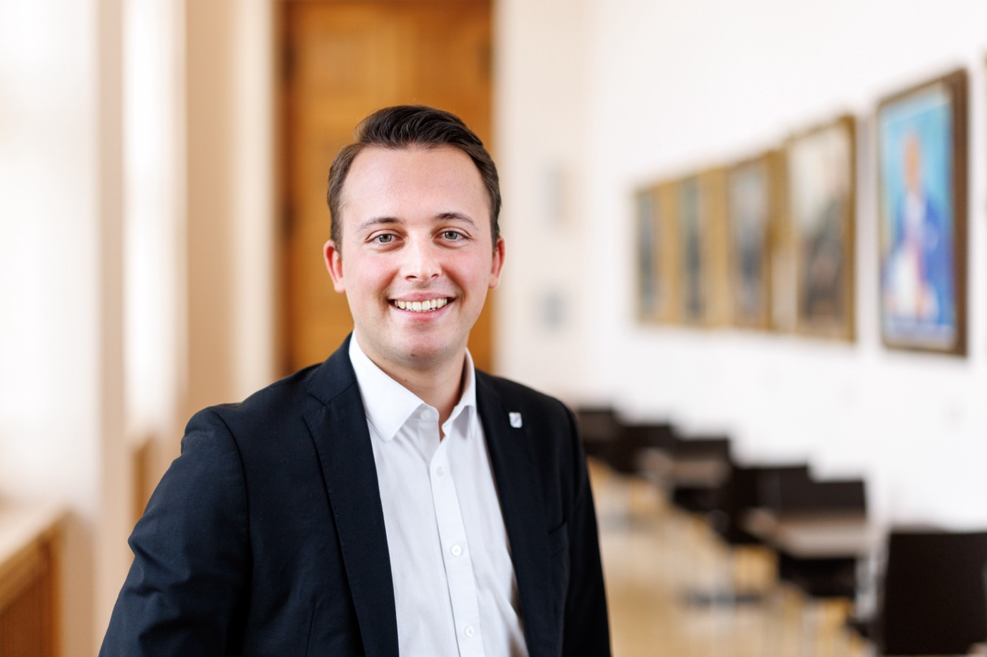Bedeutende Gebäude erhalten: der Kulturpolitische Sprecher MdL Preidl präsentiert die neuen Fördersummen der Bayerischen Landesstiftung.
Bildquelle: Bürgerbüro Preidl/Balk

MdL Julian Preidl freut sich über mehr als eine halbe Million Euro für Kultur und Soziales

Der Bayerische Landesstiftungsrat schickt auch heuer wieder viel Geld in den Landkreis Neustadt an der Waldnaab. Acht Gebäude, die die Region und unsere Geschichte prägen, können so saniert und renoviert werden. Ein deutliches Zeichen, dass Bayern auch den ländlichen Raum nicht vernachlässigt.

In der 165. Sitzung entschied der Stiftungsrat der Bayerischen Landesstiftung, welche Projekte dieses Mal gefördert werden. Den Landtagsabgeordneten Julian Preidl freut besonders, dass sein Betreuungslandkreis in der Oberpfalz mit mehr als einer halben Million Euro bedacht wurde.

„Es sind ganz bestimmte Gebäude, die man sofort vor Augen hat, wenn man an eine Ortschaft denkt. Sie prägen das Ortsbild, manche schon seit Jahrhunderten. Doch der Erhalt genau dieser Bauwerke ist nicht immer einfach. Umso schöner finde ich es, dass im Landkreis Neustadt an der Waldnaab nun fast 650.000 Euro zur Verfügung stehen, um diese Werke zu erhalten“, erklärt MdL Preidl, Kulturpolitischer Sprecher.

Bei den Projekten handelt es sich um kirchliche Bauten wie die Wallfahrtskirche St. Quirin in Strahlfeld, aber auch kulturhistorisch bedeutende Stätten wie die Friedrichsburg in Vohenstrauß. Die acht Projekte sind im ganzen Landkreis Waldnaab verstreut und reichen von 10.000 bis 468.000 Euro Einzelförderung.

„Jedes dieser Projekte trägt zur Stärkung des Heimatgefühls der Region bei und ist deshalb jeden Cent wert. Auch auf anderem Wege setze ich mich für kulturell bedeutende Bauwerke ein. So habe ich für das Schloss Burgtreswitz vor kurzem über eine Fraktionsinitiative ein Sonnensegel für den Innenhof ermöglicht“, erläutert Preidl, Landtagsabgeordneter der FREIE WÄHLER-Landtagsfraktion.

Im Landkreis Neustadt an der Waldnaab fließt das meiste Geld in das Heilpädagogische Zentrum, um die Zentralküche in der Lebenshilfe für behinderte Menschen umzustrukturieren, zu sanieren und zu erweitern. Neben dem Bereich Kultur werden nämlich auch soziale Projekte von der Landesstiftung gefördert.

In der aktuellen Sitzung wurden Projekte, die bereits im letzten Jahr beschlossen wurden, besprochen und es wurde über neue Projekte abgestimmt. Seit Gründung der Stiftung vor 54 Jahren wurden bereits mehr als 700 Millionen Euro in über 13.000 Projekte investiert.

Irchenrieth | Heilpädagogisches Zentrum - Lebenshilfe für Behinderte e.V.: Umstrukturierung und Sanierung der Zentralküche mit Erweiterung auf 12 Werkstattplätze | 468.000
Püchersreuth | Innenrenovierung der Kath. Wallfahrtskirche St. Quirin | 61.000
Reichenau, Waidhaus | Statische Instandsetzung eines Anwesens | 31.500
Vorbach | Instandsetzung der Kath. Filialkirche St. Anna | 25.000
Flossenbürg | Gesamtsanierung eines Anwesens | 20.900
Vohenstrauß | Sanierung der Stützmauer (nordöstlicher Bereich) der Friedrichsburg | 16.600
Gleißenthal, Windischeschenbach | Sanierung des Daches und Restaurierung der Putzdecke der Kath. Kirche Maria Hilf | 13.200
Burggrub, Kirchenthumbach | Fassaden- und Fenstersanierung eines Anwesens | 10.000
 |  | 646.200

